
À la fin des années 80 leur nombre total était d ‘environ
180,000 individus.
En 1990: 30,000 à 50000
En 2000 :12,500

Les orang –outans de Sumatra sont exposées à un risque d’extinction

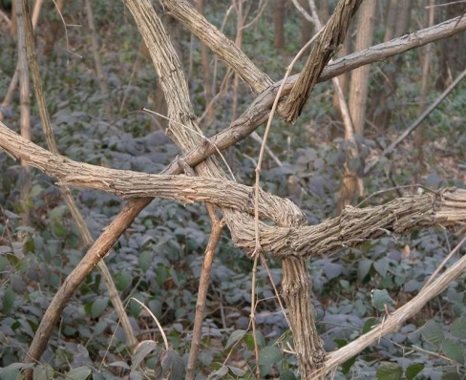
Parce que l’agriculture a changé

L’agriculture de subsistance a disparu
Les Dyaks ont cultivé les lianes de la forêt

L’incendie de la forêt a été causé par El Nino
El Nino se passe quand les vents changent.
L’air est froid près de L’Indonesie et l’air est chaud près du Chile.
Quand l’air est froid il n’y a pas de pluie et la forêt est sèche

Quand les arbres disparaissent,
les substances nutritives ne

sont pas là.
La pluie tombe est les substances nutritives vont dans la rivière ou la mer.

- Il ya beaucoup de solutions pour sauver les orang outans

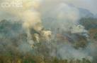
On ne doit pas faire pousser les huiles de palme et le riz dans les forêts tropicales

- Vous devez poser les solutions en ordre.
- Écrivez en ordre …
- Quelles sont les meilleures idées ?
- Quelles sont les idées que vous allez utiliser pour sauver les orang-outans?

